Huriya

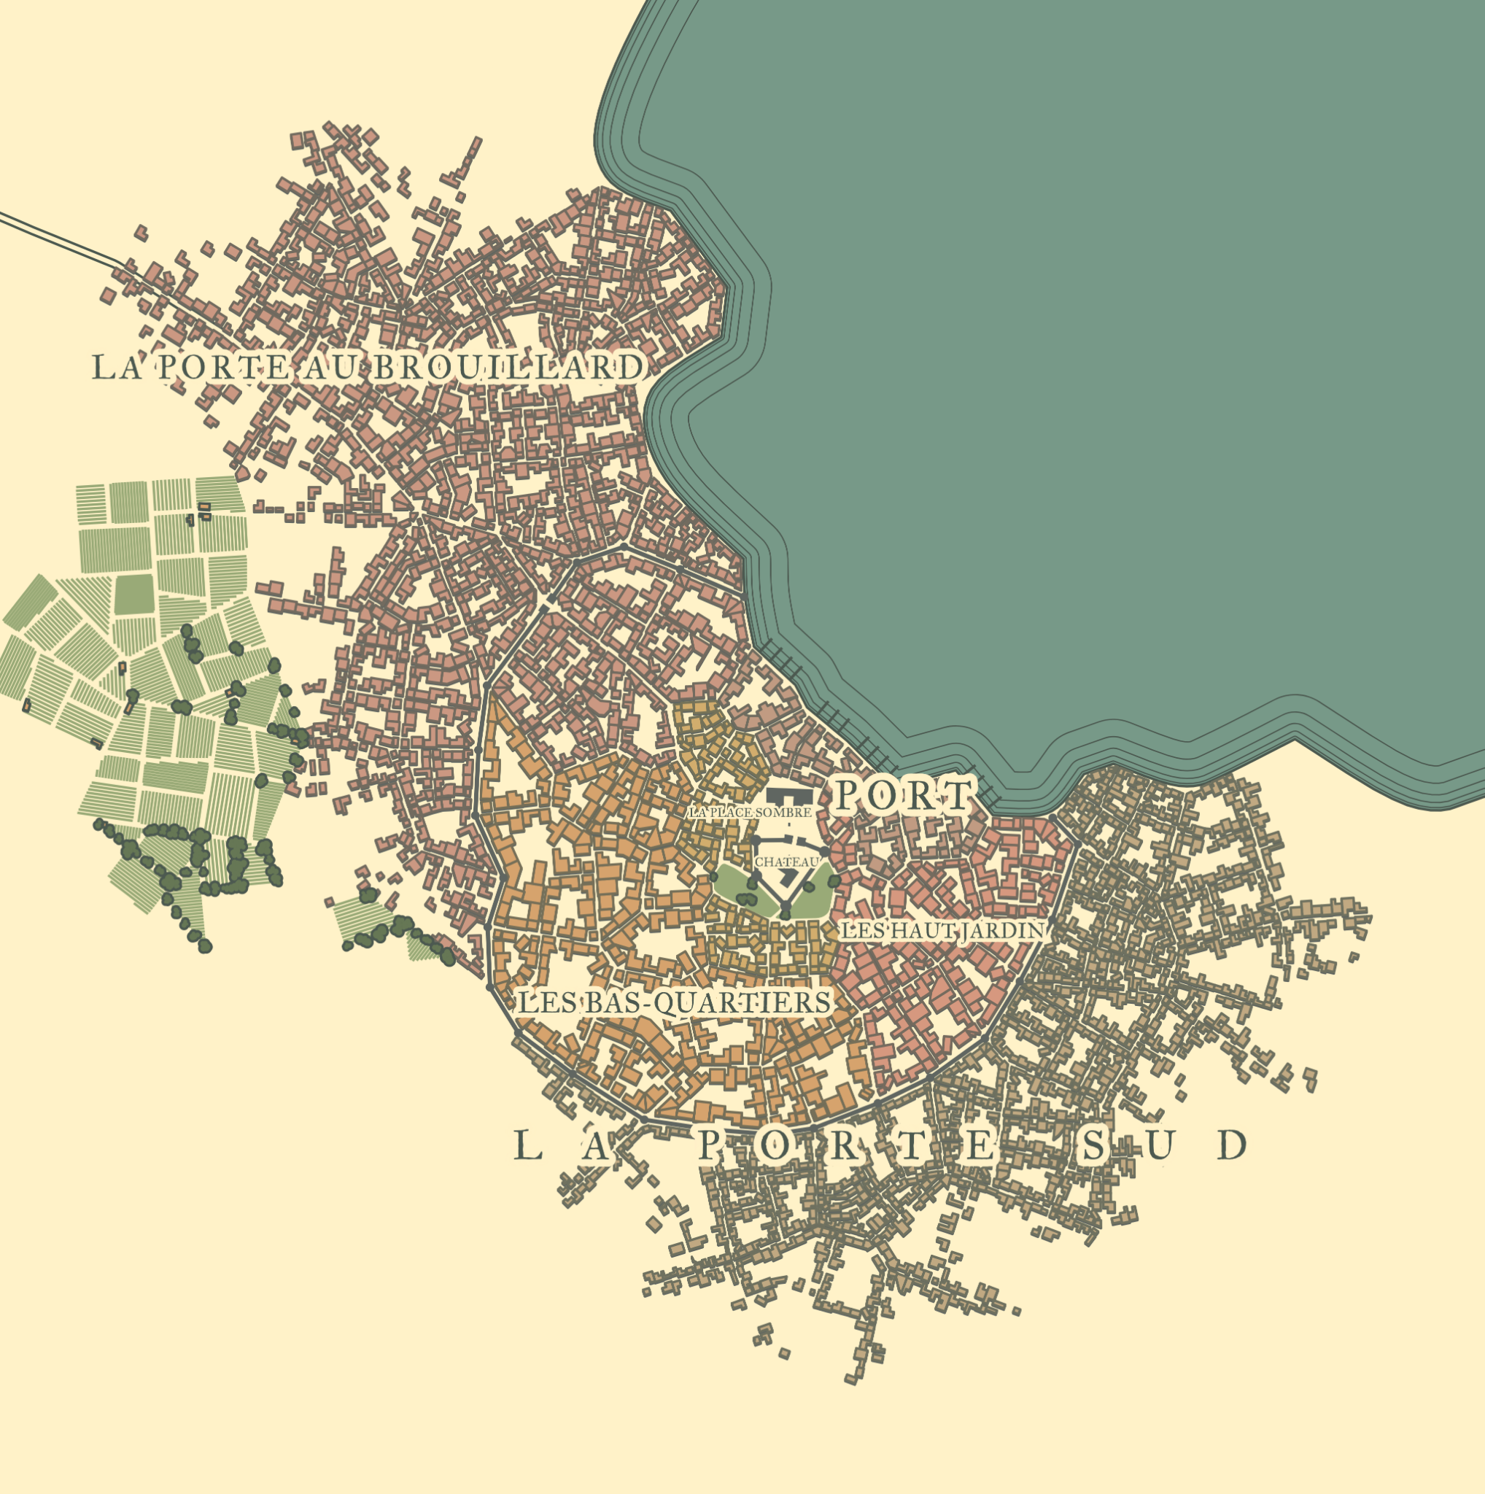

HURIYA
Cité libre située entre un fleuve(artère azure) et une chaîne de montagne(les Monts Affamés), elle est enclavée entre le royaume de Gandorenne et le Saint-empire Momoritanien de compte ~22000 âmes(bat. 3532) ça renommé à était faite grâce à la frappe de monnaie pour les 2 empires contigu. Elle est aussi connue car elle contient le Palais des Ententes.
Architecturalement, la ville attire l’attention par ses murs formé par les épées des mort des empire et son arche en or. Ses rues sont assez étroites et sinueuses. Les bâtiments sont souvent des petites échoppes construites en pierre au rez-de-chaussée suivie d’un ou ou plusieur étage en bois avec pour les plus aisé des murs recouvert de chaux.
La sécurité de la ville est maintenue par une Cohorte de mercenaire appelé les écu d’or. Elle connue pour excellé dans l'entraînement de ces recrues.
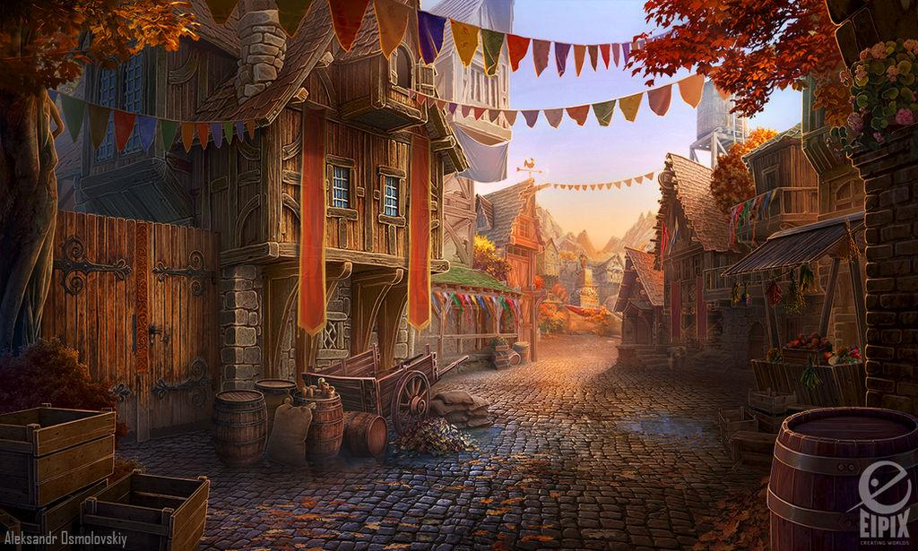
Dirigeant : Famille Ivelis
Mr Aimon - Mme Sana Mr Volodar
| |
Akkar(M) Ilrune(M) Galya(F) Keerla(F)
Personne d'influence :
La Frappe Brillante (Fonderie Privée) :
Dirigeant : Lierin Lorial
Assistant : Ery Seel
L'Alliance des Veines :
Cadre supérieur : Faith
Assistant : Jillian Riverpipe
La Compagnie des Voiliers d'Éther :
Cadre : Rany Mullimax
Garnison des écus d’or
cf; la note dans point d'intérêt
HURIYA est découpé en plusieurs quartiers :
- la place sombre, le quartier historique qui à fait la renommée de la ville avec ces immenses fonderies.
- les bas-quartiers où se massent les classes moyennes et une partie des commerces
- Le château où réside la garnison, les diplomates qui viennent siéger au Palais des Ententes qui leur est dédié, la famille Ivelis.
- Les Hauts Jardins abrite les nantis de la ville. Entrée gardée.
- Le Port L’un des plus grand point d'échange entre les 2 Royaumes (un endroit lourdement garder )
- La porte au brouillard quartier populaire qui doit son nom à la brume matinal qui envahit la zone les matin.
- La porte sud Bidonville à l'extérieur de ces épais murs le quartier de la port sud est peuplé de beaucoups de réfugiés.
- Liste des tavernes :
  - Brasserie la Plume (taverne bruyante)
  - Le Monocle du diable (taverne chaotique repaire de quelques personnes du conseil d’acier)
  - Le bois du deuil (taverne calme (pleins d'écrivain))
  - La Salamandre savoureuse (repaire du syndicat)/maison de passe (pauvre))
  - L’Oracle du vin (taverne aristocrate)
  - la Mésange Fringante (fréquentée principalement par une race spécifique Nain)
- QG de la C.C.C.H dans la place sombre
- Point d'intérêt :
  - la Criée vente de poisson, import de marchandise légale ou illégale
    - Rigart & fils (compagnie de transport fluvial (créer par le père d’Illevas)
    - La Compagnie des Voiliers d'Éther (compagnie de transport fluvial)
  - Garnison des écus d’or. (milice qui défend la ville connus pour être très efficace !)
  - Magasin de magie :
    - la Valkyrie Rayée (objet magique)
    - la Plume du Corbeau (objet magique)
    - la Grenouille Royale (alchimie/potion)
    - la Prophétie (alchimie/potion)
  - Arène de combat :
    - Grande arène de Huriya
    - Monocle du diable (combat illégale)
  - Fonderie Royale (Momoritanien)
  - Fonderie Royale (Gandorenne)
  - Fonderie de L’écus d’or
  - Fonderie de contrefaçon du conseil d’acier
  - Fonderie Privée :
    - La Monnaie du Dragon
    - La Frappe Brillante
    - Le Creuset des Richesses
  - Le Palais des Ententes (Délégation de tous les royaumes)
  - Grand temple de Ral Ibris

Monocle du diable

Le Monocle du Diable
Le Monocle du Diable est une taverne massive, bâtie en briques de pierre sombre, dont les murs épais gardent la chaleur comme un four. À l’extérieur déjà, l’air semble lourd, chargé d’odeurs de fumée, de sueur et d’alcool épicé.
Lorsque vous poussez la porte parfaitement lisse, polie jusqu’à en devenir presque étrange au toucher, une vague de bruit et de chaleur vous frappe immédiatement.
À l’intérieur, la salle principale est bondée. Les conversations se superposent en un brouhaha constant, ponctué de rires gras, d’altercations à demi-voix et du choc régulier de chopes de métal. L’air est épais, presque étouffant, saturé de fumée, de bière forte et de graisse rance.
Un lustre lourd, suspendu au plafond par une chaîne épaisse, diffuse une lumière jaune et tremblotante. Les flammes des bougies qu’il supporte projettent des ombres mouvantes sur les murs de pierre, donnant à la pièce un aspect instable, presque vivant.
Derrière le bar en bois poli, usé par des années de coudes appuyés et de coups de poing, se tient Ernil Sultaasar.
L’aubergiste est un elfe des bois costaud, d’environ un mètre soixante-dix. Son visage carré, marqué par une mâchoire solide, contraste avec la finesse attendue de son peuple. Ses très longs cheveux bruns et bouclés, souvent attachés à la va-vite, tombent dans son dos. Ses yeux bruns, attentifs et calculateurs, scrutent constamment la salle. Sa peau lisse et dorée brille légèrement sous la chaleur du lieu. Il porte une tunique marron sale et un pantalon gris ample, pratique et sans fioritures.
Ernil sert rapidement, parle peu, mais voit tout. Rien ne se passe dans sa taverne sans qu’il en soit au courant.
Entre vous et le bar se trouvent plusieurs tables hautes en bois robuste, épaisses, lourdes, visiblement conçues pour résister aux bagarres fréquentes. Les chaises sont rares : ici, on boit debout, prêt à bouger ou à frapper.
Sur la gauche, un foyer massif est encastré dans le mur. Une flamme rugissante y brûle en permanence, alimentée par des bûches épaisses. La chaleur qu’il dégage est presque excessive, mais personne ne semble s’en plaindre.
À droite, un escalier de pierre descend vers les niveaux inférieurs. Il est étroit, usé par le passage, et souvent gardé par deux habitués silencieux. De là-bas montent parfois des clameurs étouffées, des cris de victoire ou de douleur, et le bruit sourd de coups portés.

Une réputation dangereuse
Le Monocle du Mage est tristement célèbre à Huriya.
C’est une taverne bruyante, violente et chaotique, connue pour être un repaire officieux du Conseil d’Acier. Les discussions y sont rarement innocentes, et les alliances se font et se défont autour d’une chope.
Sous la taverne se trouve une arène de combat illicite.
Les combats y sont brutaux, souvent à mains nues, parfois à l’arme blanche, et toujours illégaux. Les paris y circulent librement, tout comme l’argent sale.

Le personnel

Ernil Sultaasar — Aubergiste
Calme, massif et méthodique. Ernil impose le respect par sa simple présence. Il n’intervient que rarement dans les conflits, mais quand il le fait, c’est rapide et définitif.

Melrilvaethor Quifaren — Serveuse
Melrilvaethor est une demi-elfe grande et nerveuse, mesurant près d’1,80 m. Ses cheveux gris courts et bouclés encadrent un visage aux traits tendus. Ses yeux dorés observent sans cesse les clients, évaluant les risques. Sa peau rugueuse et dorée témoigne d’une vie difficile.
Elle porte une tunique orange souple et un pantalon gris ample, conçus pour se déplacer rapidement entre les tables. Rapide, directe et peu patiente, elle n’hésite pas à repousser les clients trop insistants… parfois violemment.
⚙️ La Cellule du Monocle
Nom officieux donné par ses membres : La Lentille Brisée
Le Conseil d’Acier n’affiche jamais sa présence à Huriya. Ici, il agit par intermédiaires, combats truqués, dettes et silence.
Le Monocle du Diable sert de point d’ancrage, de lieu de recrutement et de couverture pour les opérations illégales.
La cellule n’est pas grande — 9 membres actifs, une vingtaine d’affiliés — mais extrêmement violente et efficace.

🧠 Structure de la cellule

1. Le Stratège — “Celui qui Observe”
Nom : Vael Korshen
Race : Humain
Rôle : Chef de cellule (ne se montre presque jamais)
- Toujours masqué lors des rares rencontres.
- Ne combat jamais lui-même.
- Donne ses ordres par messages codés ou via Melrilvaethor.
- Son symbole est un monocle fendu gravé dans l’acier.
Objectif à Huriya :
Prendre le contrôle indirect des fonderies illégales et infiltrer les flux d’armes impériales.

2. Le Poing — Maître de l’Arène
Nom : Brakk “l’Enclume”
Race : Demi-orc
Rôle : Gestionnaire de l’arène illicite
- Ancien gladiateur.
- Massif, couvert de cicatrices, un œil blanc.
- Organise les combats, truque les paris, élimine les problèmes.
- Recrute les meilleurs combattants de force.
Il croit sincèrement que la loi du plus fort est la seule valable.

3. La Voix — Liaison et Recrutement
Nom : Melrilvaethor Quifaren
Rôle réel : Agent du Conseil d’Acier
- Sert officiellement comme serveuse.
- Observe tout : discussions, visages, faiblesses.
- Repère les aventuriers exploitables.
- Gère les dettes “impossibles à rembourser”.
Beaucoup pensent qu’elle ne fait que servir des chopes.
En réalité, elle choisit qui entre… et qui disparaît.

4. Les Marteaux (3 membres)
Rôle : Exécuteurs et gardes de l’arène
- Toujours présents près de l’escalier.
- Armés de gantelets, chaînes, masses courtes.
- Interviennent uniquement sur ordre.
Surnoms :
- Rask
- Helgor
- Nivra (rare femme, extrêmement violente)

5. Les Façonneurs
Rôle : Falsification, armes illégales, sabotage
Deux artisans liés aux fonderies clandestines :
- reforgent des armes interdites
- sabotent les commandes rivales
- marquent les armes du Conseil d’Acier
Ils ne viennent à la taverne qu’à Umbrys.

🩸 L’Arène du Monocle
Située sous la taverne.
- Cercle de pierre noircie.
- Grilles d’acier rouillées.
- Sable mêlé de sang séché.
- Balcon fermé pour les parieurs “importants”.

Types de combats :
- Combat à mains nues
- Duel armé
- Combat contre bêtes
- “Épreuve d’endurance” (jusqu’à la mort)
Les vainqueurs reçoivent de l’or.
Les perdants deviennent parfois… des dettes vivantes.

🎯 Activités de la cellule
- Recrutement de mercenaires violents
- Paris truqués
- Assassinats déguisés en accidents d’arène
- Pression sur les guildes locales
- Vol et revente d’armes

🧩 Failles exploitables par les PJ
- Brakk rêve d’indépendance → peut trahir
- Melrilvaethor est loyale, mais fatiguée
- Les Façonneurs dépendent d’un seul fournisseur
- Vael Korshen ne met jamais les pieds sur place

⚙️ STAT BLOCKS – CELLULE DU CONSEIL D’ACIER (D&D 5e)
(Tous les ennemis partagent le trait “Discipline d’Acier” : avantage aux jets de sauvegarde contre l’effroi tant qu’ils sont à 9 m d’un allié du Conseil.)

🧠 Vael Korshen – Stratège du Conseil
Humanoïde (humain), Loyal Mauvais — FP 5
CA 14 (armure de cuir renforcé)
PV 78 (12d8+24)
Vitesse 9 m
FOR 10 | DEX 14 | CON 14 | INT 16 | SAG 13 | CHA 16
Compétences Persuasion +6, Intimidation +6, Tromperie +6, Perception +4
Jets de sauvegarde INT +6, CHA +6

Traits
- Commandement Calculé (Recharge 5–6) : en bonus action, 2 alliés font immédiatement une attaque ou un déplacement.
- Toujours un Plan : 1 fois/jour, annule un coup critique contre lui ou un allié visible.

Actions
- Dague empoisonnée : +6, 1d4+4 perforant + 2d6 poison
- Mot de Ruine (1/jour) : Suggestion (DD 14)

🥊 Brakk “l’Enclume” – Maître de l’Arène
Humanoïde (demi-orc), Chaotique Mauvais — FP 4
CA 15
PV 95 (10d10+40)
Vitesse 9 m
FOR 18 | DEX 12 | CON 18 | INT 8 | SAG 10 | CHA 11

Traits
- Implacable : quand Brakk tombe à 0 PV, il reste à 1 PV (1/jour).
- Seigneur de l’Arène : avantage aux attaques dans l’arène.

Actions
- Multiattaque (2 attaques)
- Marteau d’arène : +7, 1d10+4 contondant
- Projection brutale : test de FOR opposé, la cible est projetée et à terre

🗣 Melrilvaethor Quifaren – Agent & Recruteuse
Humanoïde (demi-elfe), Neutre Mauvais — FP 3
CA 14
PV 52 (8d8+16)
DEX 16 | CHA 15

Traits
- Œil du Conseil : avantage aux jets d’Intuition et Perception.
- Dette de Sang : une cible marquée a désavantage contre elle.

Actions
- Rapière : +6, 1d8+4
- Dague cachée : +6, 1d4+4
- Action bonus : Désengagement

🔨 Les Marteaux (x3) – Exécuteurs
Humanoïde, FP 2 chacun
CA 14
PV 45

Actions
- Chaîne d’acier : entrave (FOR DD 13)
- Massue : 1d8+3
- Réaction – Interception : protège un allié adjacent

🩸 Combattant d’Arène
FP 1
- Attaques simples
- Peut se rendre s’il est épargné
- Source d’informations clés

🗺️ PLAN DÉTAILLÉ – ARÈNE & SOUS-SOLS DU MONOCLE

NIVEAU -1 : SOUS-SOLS
[ A ] Salle des paris
|
[ B ] Couloir gardé —— [ C ] Cellules
|
[ D ] Vestiaires —— [ E ] Armurerie
|
[ F ] Escalier vers arène
A – Salle des Paris
- Tables, coffres, registre codé
- 2 affiliés + 1 Marteau
C – Cellules
- Prisonniers
- Un tunnel effondré (sortie possible)
E – Armurerie
- Armes illégales
- Marquage du Conseil d’Acier

NIVEAU -2 : L’ARÈNE
[ Balcon VIP ]
| |
[ Loge ]—[ ARÈNE ]—[ Loge ]
|
[ Salle rituelle ]

Arène
- Cercle de pierre
- Grilles d’acier
- Terrain difficile (sable + sang)
Balcon VIP
- Vael observe parfois ici
- Rideaux, gardes discrets
Salle rituelle
- Utilisée pour “finir” les combattants
- Symboles gravés dans la pierre

La Salamandre Savoureuse

La Salamandre Savoureuse
La Salamandre Savoureuse est une taverne miteuse, tapageuse et poisseuse, dont la réputation dépasse largement son quartier. Bien avant d’en pousser la porte, on entend déjà des éclats de voix, des rires rauques et le bruit sourd de coups de poing frappant chairs et tables.
Le bâtiment est bas, construit en pierres grossières mal jointées, recouvertes d’une peinture écaillée aux teintes indéfinissables.
À l’avant, un porche en gravier s’étend sous un auvent de tissu élimé, troué à plusieurs endroits. Quelques bancs branlants y servent autant de lieu d’attente que de ring improvisé pour régler des différends mineurs.
Sur le côté droit, une écurie mal entretenue accueille un nombre modéré de chevaux. Les stalles sont sales, l’odeur âcre de fumier se mêle à celle de l’alcool renversé. Certains chevaux portent des marques douteuses, signe qu’ils n’ont peut-être pas été acquis légalement.

À l’intérieur
Lorsque vous ouvrez la porte, une chaleur lourde et humide vous enveloppe aussitôt. L’air est saturé de sueur, d’alcool bon marché et de parfums trop forts. La salle est bondée, remplie d’individus aux regards durs et aux mains calleuses.
L’intérieur est à l’image de l’extérieur : sale, bruyant, vivant.
Les murs sont couverts de taches, de graffiti grossiers et de marques de lames. Le sol colle légèrement sous les bottes.
Derrière un bar en bois taché, rongé par l’alcool et les années, se tient Aegeard Blanks.

Aegeard Blanks — Aubergiste
Aegeard est un homme costaud d’environ 1,70 m, au visage rond marqué par les excès. Ses cheveux blonds, courts et bouclés, encadrent une très courte barbe en van dyke soigneusement entretenue. Ses yeux dorés, vifs et méfiants, observent sans cesse la salle. Sa peau blanche et rugueuse trahit une vie passée à encaisser coups et responsabilités.
Il porte une tunique ample bleu foncé et un pantalon marron, pratique et taché.
Aegeard parle peu, sert vite, et n’oublie jamais un visage. On dit qu’il sait exactement qui appartient au Syndicat… et qui n’y survivra pas longtemps.

Entre vous et le bar se trouvent plusieurs tables hautes en bois, épaisses, rayées, parfois fendues. Certaines portent encore des traces brunâtres qui ne sont pas toutes dues au vin.
À droite, un foyer bas contient un lit de braises rougeoyantes, entretenu en permanence. Il ne sert pas tant à réchauffer la pièce qu’à y maintenir une chaleur étouffante… et à faire disparaître discrètement certaines preuves.
À gauche, un vieil escalier grinçant monte vers les étages supérieurs. Chaque marche proteste bruyamment, comme si elle avertissait ceux d’en haut qu’un visiteur arrive.

Vyn Keller — Serveur
Vyn Keller est un homme rond d’1,70 m, au visage nerveux et souvent crispé. Ses cheveux blancs très longs et ondulés, rasés sur le côté gauche, lui donnent une allure singulière. Ses yeux bleus, toujours en mouvement, surveillent la salle avec inquiétude. Sa peau bronzée et rugueuse témoigne d’années de travail ingrat.
Il porte une tunique brune et un pantalon gris.
Vyn se déplace rapidement entre les tables, évite les regards trop insistants et obéit au moindre signe d’Aegeard. Il sait trop de choses… et fait tout pour ne jamais en dire trop.

Une double nature
Officiellement, la Salamandre Savoureuse est une taverne populaire et misérable.
En réalité, elle sert aussi de maison de passe bon marché, où les chambres à l’étage accueillent clients et affaires louches à toute heure.
Mais surtout, la taverne est un repaire du Syndicat.
Ici :
- se négocient des vols
- se revendent des marchandises contrefaites
- se planquent des objets volés
- et se recrutent des petites mains jetables
Chaque cellule du Syndicat étant autonome, la Salamandre fonctionne comme un nœud local, discret mais essentiel.

Ambiance générale
La Salamandre Savoureuse est un lieu où :
- la violence est banale
- la morale est absente
- la loi ne franchit pas la porte
- et où l’or circule plus vite que les vérités
Un endroit idéal pour :
- trouver un contact criminel
- vendre un objet volé
- disparaître quelques jours
- ou déclencher une bagarre qui dégénère

PLAN DE LA SALAMANDRE SAVOUREUSE
(taverne + maison de passe + repaire du Syndicat)

🔻 REZ-DE-CHAUSSÉE — SALLE COMMUNE
┌──────────────────┐
│ [A] Porche / Entrée │
│ │
│ [B] Tables hautes (bastons) │
│ │
│ [C] Bar (Aegeard) │
│ │
│ [D] Foyer / Braises │
│ │
│ [E] Escalier grinçant ↑ │
│ │
│ [F] Porte arrière → Écurie │
└──────────────────┘

Points notables
- B – Tables : terrain difficile si combat (chaises, alcool renversé).
- D – Foyer : braises utilisables comme arme improvisée.
- F – Porte arrière : sortie rapide vers l’écurie → fuite fréquente du Syndicat.

🐎 ÉCURIE (EXTÉRIEUR, CÔTÉ DROIT)
┌─────────┐
│ Stalles x6 │
│ │
│ [G] Remise │
│ (objets volés)│
└─────────┘
- G – Remise verrouillée (DD 13)
→ faux sacs de grain
→ cache d’objets contrefaits
→ chevaux volés ou maquillés
🪜 ÉTAGE 1 — CHAMBRES & PASSE
┌──────────────────┐
│ [H] Palier / Garde │
│ [I] Chambre 1 (clients) │
│ [J] Chambre 2 (clients) │
│ [K] Chambre “privée” │
│ (réunions du Syndicat) │
│ │
│ [L] Escalier ↓ secret │
└──────────────────┘

Détails
- I & J : chambres sales, rideaux épais, alcôves.
- K – Chambre privée
  - Table, cartes, faux sceaux
  - Registre codé du Syndicat
- L – Escalier secret → sous-sol
🔒 SOUS-SOL — CAVE DU SYNDICAT
┌──────────────────┐
│ [M] Salle de stockage │
│ │
│ [N] Atelier contrefaçon │
│ │
│ [O] Cellule / Silence │
│ │
│ [P] Tunnel effondré │
│ (ancienne sortie) │
└──────────────────┘
- N – Atelier : matrices, moules, fausses monnaies, faux documents
- O – Cellule : prison courte durée / interrogatoires
- P – Tunnel : praticable pour une fuite lente
🗡️ CELLULE LOCALE DU SYNDICAT – “LES ÉCAILLES DE CENDRE”
Une cellule discrète mais bien implantée, spécialisée dans :
- la contrefaçon
- le recel
- le vol ciblé
- la falsification de documents

🗡️ LES ÉCAILLES DE CENDRE – VERSION RENFORCÉE

⚙️ Bonus de faction (commun à la cellule)
Tactiques du Syndicat
- Avantage aux jets d’Initiative tant qu’ils combattent dans la Salamandre.
- 1 fois par combat, un membre peut appeler un renfort (arrive au tour suivant depuis une pièce adjacente).

🧠 Raskel “Langue-Cendre” — Chef de Cellule Humanoïde (humain), Neutre Mauvais — FP 5
CA 15 (cuir clouté discret) PV 82 (11d8+33) Vitesse 9 m
FOR 10 | DEX 18 | CON 16 | INT 15 | SAG 12 | CHA 15
Jets de sauvegarde DEX +7, CHA +6
Compétences Tromperie +7, Persuasion +7, Discrétion +7, Perception +4

Traits
- Maître des Faux : avantage aux tests de contrefaçon, faux documents, sceaux.
- Ordre du Syndicat (Recharge 5–6) : 2 alliés visibles peuvent se déplacer OU attaquer en réaction.
- Fuite Préparée : quand il tombe sous 30 PV, Raskel peut Désengager + se déplacer sans provoquer d’AO (1/jour).

Actions
- Multiattaque (rapière + dague)
- Rapière : +7, 1d8+5 perforant
- Dague cachée : +7, 1d4+5
- Sable aveuglant (1/jour) : cône 4,5 m, CON DD 14 ou Aveuglé jusqu’à fin du prochain tour.

🍺 Aegeard Blanks — Logisticien du Syndicat Humain, Neutre — FP 3
CA 14 PV 60 (8d8+24)
FOR 16 | CON 16

Traits
- Solide comme le Comptoir : résistance aux dégâts contondants.
- Coup de Pression : une créature touchée a désavantage à sa prochaine attaque.

Actions
- Gourdin de taverne : +6, 1d8+3
- Projection : test de FOR opposé → à terre

🕵️ Vyn Keller — Espion & Messager Humain, Neutre Mauvais — FP 2
CA 15 PV 38
DEX 17 | SAG 14

Traits
- Toujours en Mouvement : bonus action Désengagement ou Cachette chaque tour.
- Signal discret : peut appeler 1 renfort s’il n’est pas neutralisé en 2 rounds.

Actions
- Dague : +5, 1d4+3
- Arbalète légère : +5, 1d8+3

🔪 Hommes de Main du Syndicat (x5) FP 1 chacun
CA 14 PV 32

Traits
- Attaque Sournoise (2d6, 1/tour si allié adjacent ou avantage)
- Sale Combine : avantage si la cible est à terre ou entravée.

Actions
- Dague : +5, 1d4+3
- Filet (1/combat) : entrave (DEX DD 13)

🧠 Comportement tactique
- Le Syndicat n’engage jamais tous ses effectifs d’un coup
- Ils utilisent :
  - les escaliers étroits
  - les portes verrouillées
  - la fumée et l’obscurité
- Si Raskel fuit → la cellule change de planque sous 48h.

🔥 Lysa “Cendre-rose”
Race : Humaine Âge apparent : 25 ans

Apparence
Lysa est une femme élancée à la peau pâle constellée de petites cicatrices fines, vestiges d’une vie rude. Ses cheveux roux sombres tombent en vagues désordonnées sur ses épaules. Ses yeux gris, perçants, donnent l’impression qu’elle voit bien plus que ce qu’elle laisse paraître.
Elle porte souvent des robes simples mais ouvertes, dans des tons rouges fanés, soigneusement entretenues malgré la misère ambiante.

Personnalité
Calme, ironique, rarement surprise. Lysa parle peu mais écoute beaucoup. Elle a développé un talent certain pour retenir les secrets de ses clients… et pour les monnayer intelligemment.

Rôle dans le jeu
- Informateur discret pour les PJ
- Peut connaître les allées et venues du Syndicat
- Cache parfois des objets pour certains clients
- Peut demander protection en échange d’informations sensibles

🕯️ Mirell “la Silencieuse”
Race : Demi-elfe Âge apparent : 30 ans

Apparence
Mirell est grande, fine, à la peau dorée et aux traits doux. Ses cheveux noirs sont toujours attachés en une tresse serrée qui tombe dans son dos. Ses yeux ambrés évitent souvent les regards directs. Elle porte des vêtements sobres, presque modestes pour son métier, et se déplace avec une lenteur mesurée.

Personnalité
Discrète, posée, presque effacée. Mirell parle peu, mais quand elle le fait, ses mots sont toujours choisis avec soin. Elle semble observer sans juger, ce qui la rend étrangement rassurante pour certains clients.

Rôle dans le jeu
- Elle a été contrainte de travailler pour le Syndicat
- Sert parfois de messagère involontaire
- Pourrait demander l’aide des PJ pour fuir
- Connaît un passage discret reliant l’étage à l’arrière de la taverne

Intégration dans la Salamandre Savoureuse
Les prostituées travaillent principalement à l’étage, dans les chambres I et J du plan.
Elles sont surveillées, mais pas constamment, ce qui laisse place à :
- des échanges discrets avec les PJ
- des intrigues humaines
- des choix moraux intéressants

